Brugervejledning CMS Umbraco 8

Login: jammerbugt.dk/umbraco
tryk.jammerbugt.dk

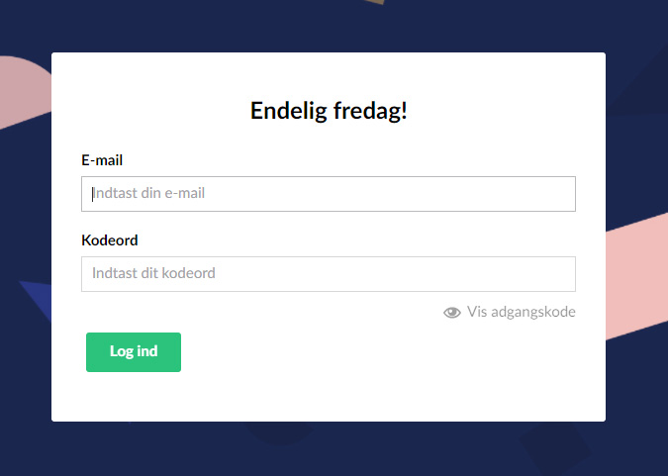

Indtast email og det udleverede kodeord.

Startside:

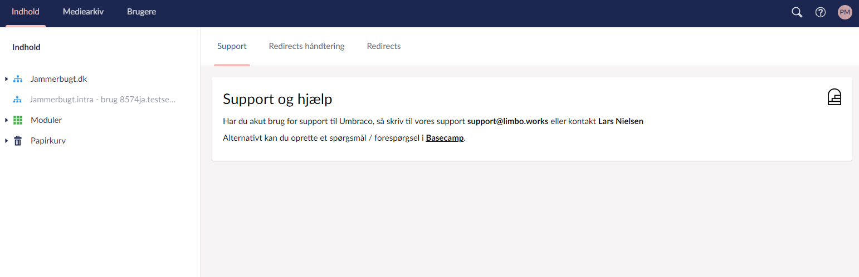

Klik på pilen ved Jammerbugt.dk så åbnes menu strukturen.

Menu

Indhold: Alle sider og elementer som hjemmesiden består af
Mediearkiv: Billeder, grafik og dokumenter
Brugere: Oprettede brugere der har adgang til at redigere

Søg: søg i indhold
Spørgsmålstegn: videoguides og Umbraco hjemmeside
Profil: Hvem er logget ind

Opret side
Højreklik på den folder du vil oprette en side under og vælg opret og indholdsside/serviceside.

Lav ny side:
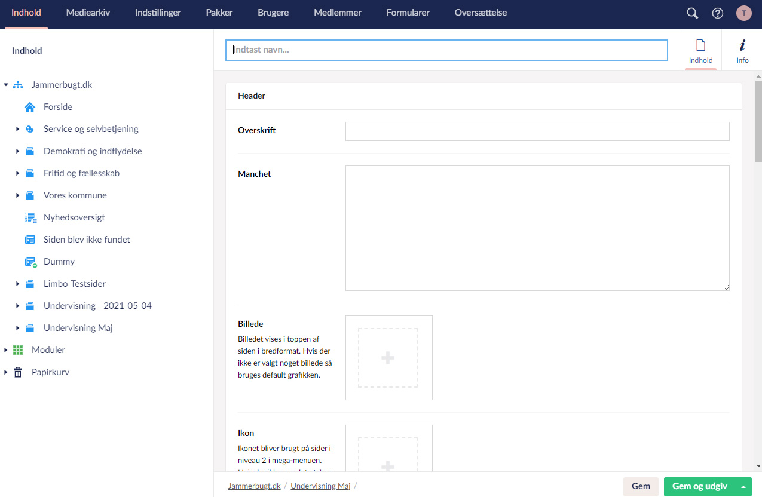

Rediger side
Titel: Bliver vist i menu struktur til venstre og i URL’en.
Indhold: Redigering – musen hen over, giver mulighed for at hoppe ned til det der ønskes redigeret.
Info: klik på link og se siden live i browser, information om siden og mulighed for at fortryde ændringer der er udgivet.

Header:
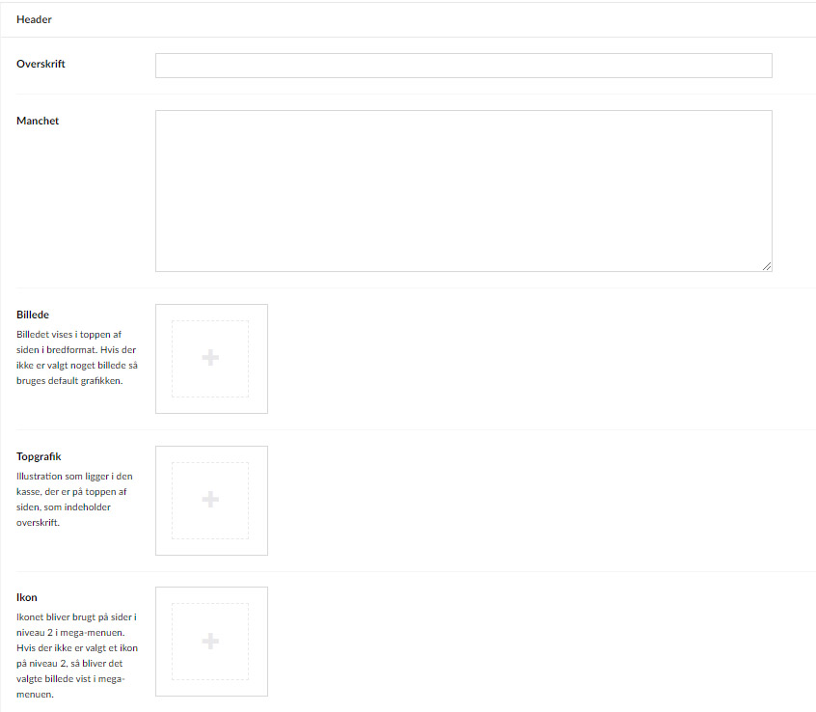

Overskrift: bliver vist på siden i billede/grafik/farve.
Manchet: underoverskrift, bliver vist på siden i billede/grafik/farve.
Billede: Valg mellem billede i toppen eller farve – Billeder findes: Mediearkiv – Limbo – Dummy – Images.
Topgrafik: kan vælges i stedet for billede
Ikon: bliver brugt i 2. niveau ved klik på top menu.

Indhold:
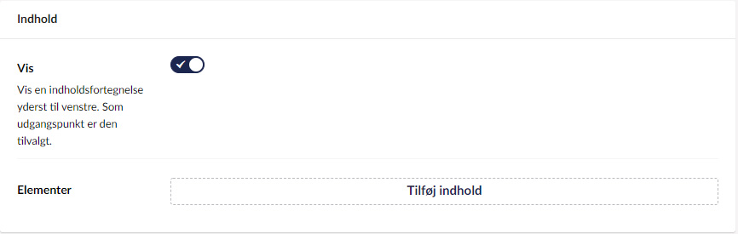

Vis: Indholdsfortegnelse til venstre på siden – kan vælges fra.
Eksempel:

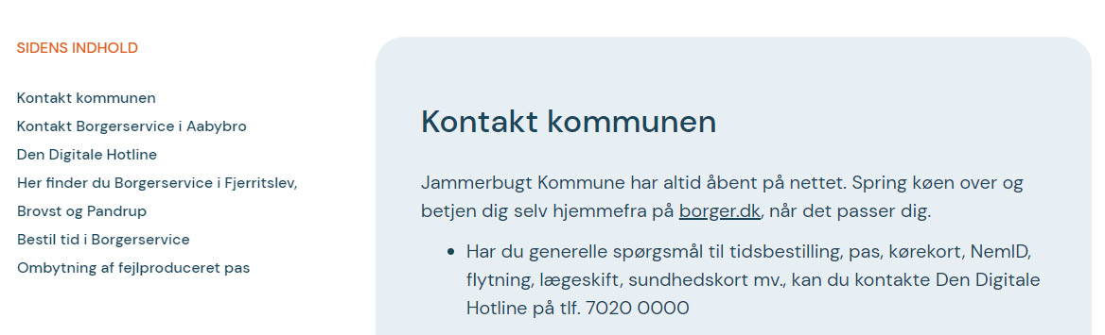

Elementer: Sidens indhold – byggeklodserne – elementer.
Klik på tilføj indhold:
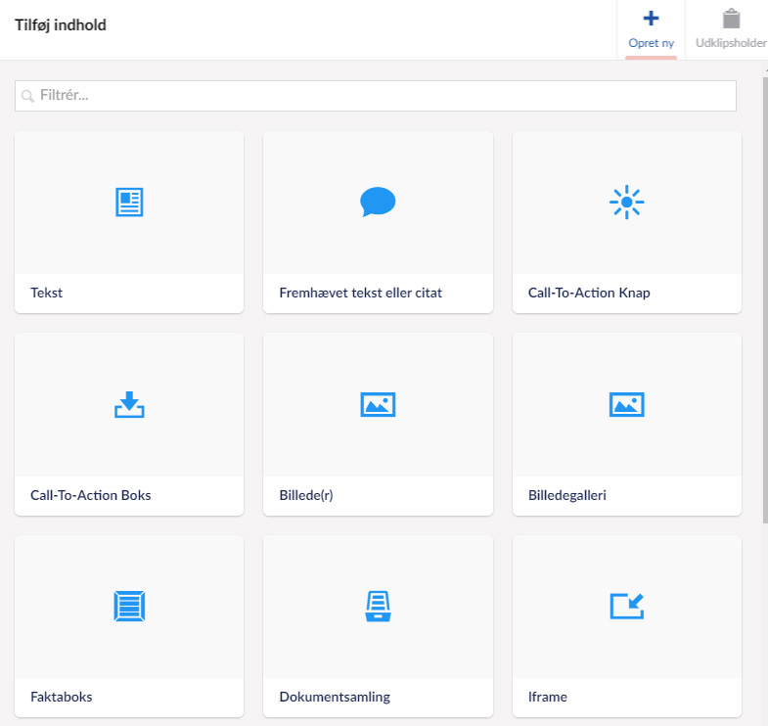

Tekst:
Skriv overskrift og tekst – klik på opret. Overskrift kan skjules i sidens indhold. Siden skal gemmes eller gemmes og udgives.
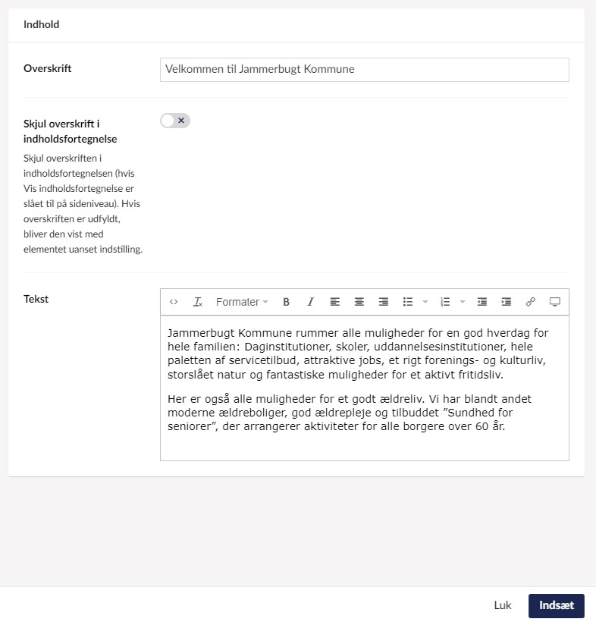

Fremhævet tekst eller citat:
Skriv overskrift og tekst og hvis det er et citat, skriv også Person – klik på opret. Siden skal gemmes eller gemme og udgives.
Eksempel:
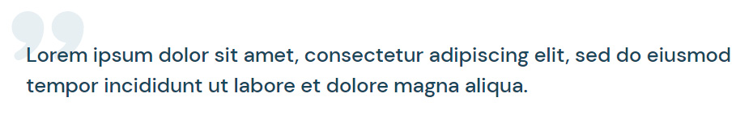

Opret link og Call to Action knap:
Skriv overskrift – den vises i listen over elementer tilføjet siden, lav en overskrift der gør det let at afkode indholdet - og klik på link tilføj indhold – klik på link item – skriv knap teksten og klik på tilføj link. Klik på indsend og gem/udgiv siden.
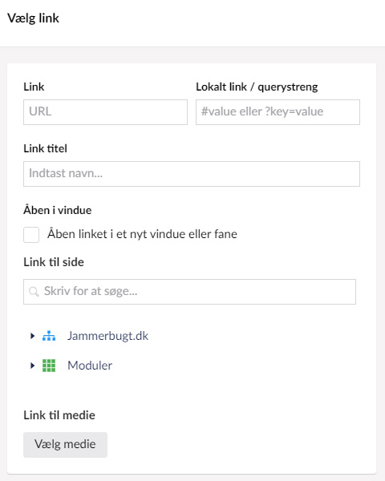
Link: URL’en

Link titel: Kort og præcis titel til Google

Åben i ny vindue/fane, typisk et dokument eller et ekstern link
Link til side kan findes i strukturen Jammerbugt.dk og Moduler.

Vælg medie når det er et dokument der skal linkes til.

Eksempel næste side:
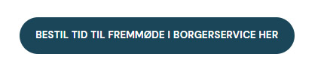
Link i tekst:
Marker den tekst der skal være link, klik på link ikonet og følg fremgangsmåden som ovenfor.

Call to Action boks:
Skriv overskrift – den vises i listen over elementer tilføjet siden, lav en overskrift der gør det let at afkode indholdet. Skriv overskrift til boksen, skriv tekst og tilføj Link ved at klikke på Tilføj indhold. – klik på link item – skriv knap teksten og klik på tilføj links. Samme fremgangsmåde som ovenfor. Vælg baggrundsfarve til boksen og opret. Husk at gemme/udgiv.
Eksempel: 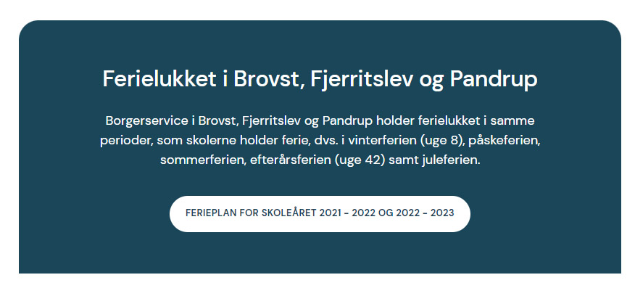

Billede(r):
Skriv overskrift, hvis ønsket, den vises på siden sammen med billedet. Vælg billede, klik på Tilføj. Vælg billede i mediearkivet og klik på vælg. Husk Alt-tekst og evt. billedtekst – den vises under billedet på siden. Gentages hvis flere billeder ønskes, vises med pile frem/tilbage. Vælg baggrundsfarve. Klik på opret. Gem/udgiv.
Find billederne i Mediearkiv
Eksempel næste side:
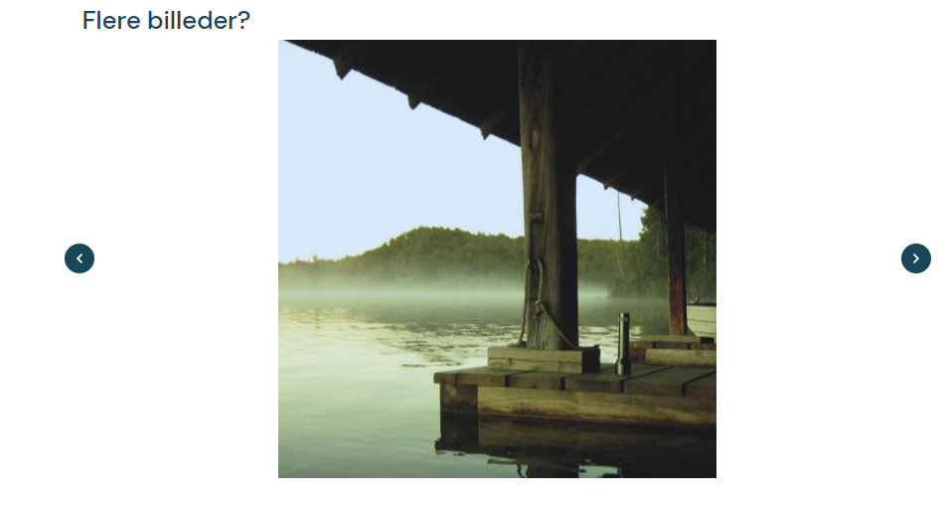

Billedgalleri:
Skriv overskrift, tilføj billeder fra mediearkiv og klik på opret. Gem/udgiv.
Eksempel:
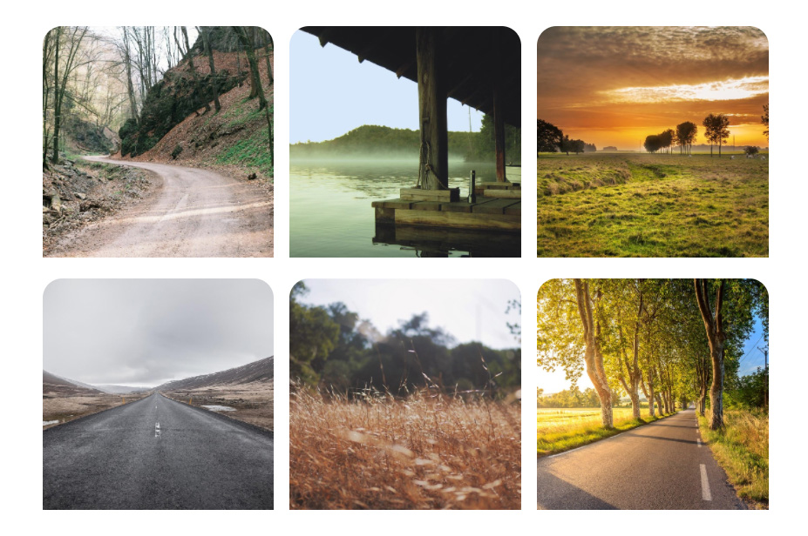

Faktaboks:
Skriv overskrift og tekst, vælg baggrundsfarve og klik på opret. Gem/udgiv.
Eksempel:
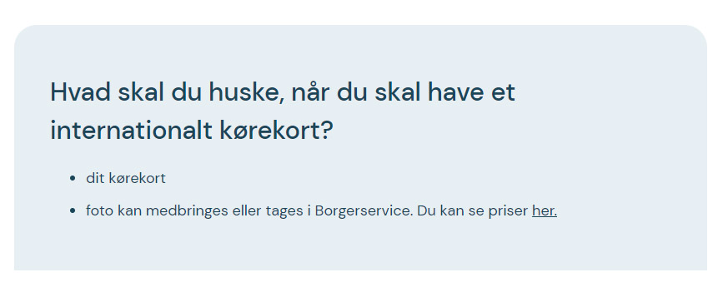

Dokumentsamling:
Skriv overskrift, den vises på siden, vælg mappe, vælg om undermapper skal medtages – vælg baggrundsfarve og klik på opret. Eller vælg dokumenter fra forskellige mapper. Gem/udgiv.
Eksempel:
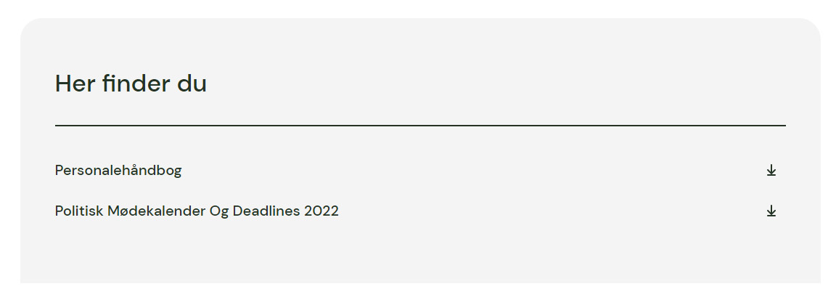

Iframe:
Skriv overskrift – den vises i listen over elementer tilføjet siden, indsæt koden og klik på indsæt. Koden kan ses på webtv siden. Gem/udgiv.
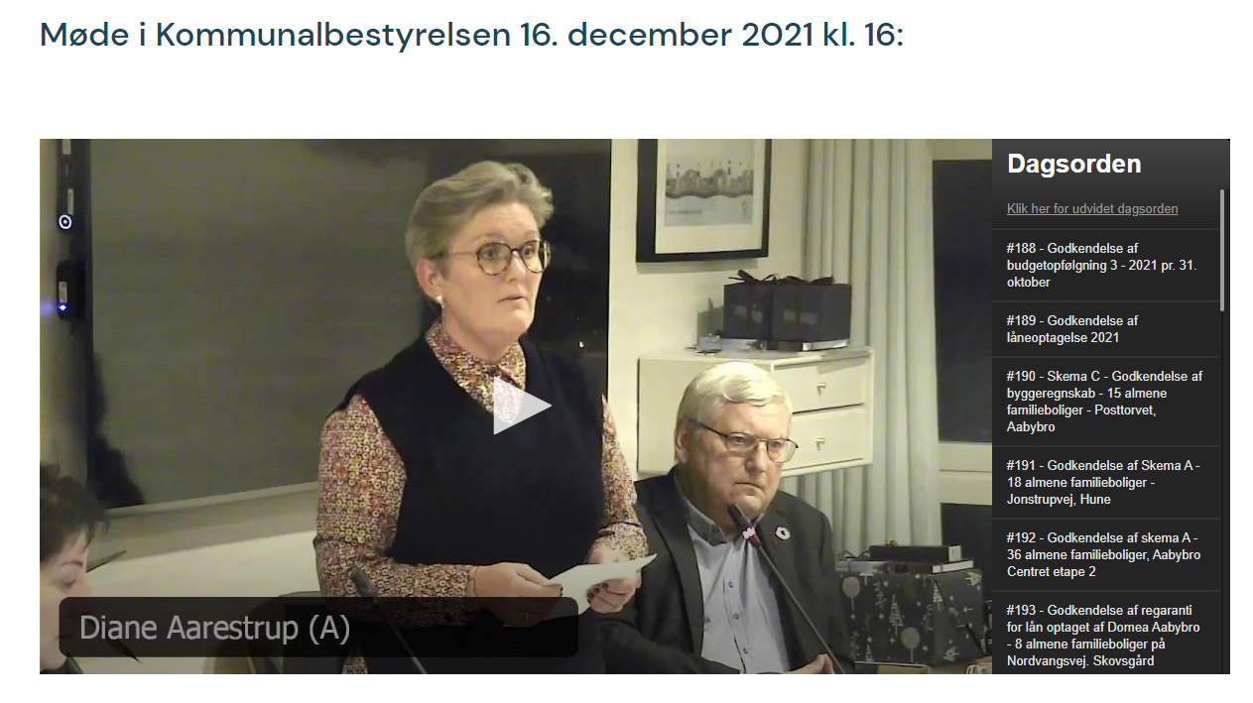
Tag fat i Kommunikation i sekretariatet for at få hjælp til koden.

Nyhedsliste:
Nyhedslisten oprettes i den korrekte folder – vigtigt!
Herefter kan artikler oprettes, gøres ligesom et tekstelement, dog skal der tilføjes dato for visning og oprettelse samt kategori. Herefter tilføjes nyhedslisten som et element på siden hvor det ønskes vist. Gem/udgiv.
Eksempel:
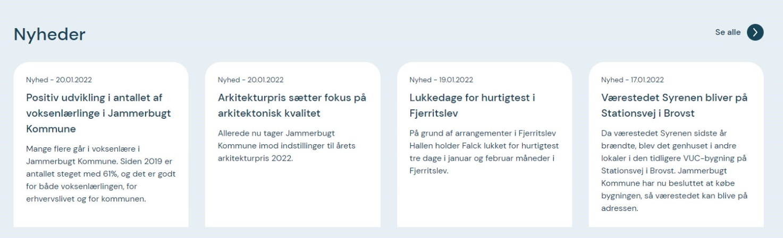

Linksamling:
Skriv overskrift – den vises på siden – vælg Tilføj indhold, vælg linket og klik på opret. Tilføj indhold for at oprette endnu et link. Vælg baggrundsfarve og klik på indsend. Gem/udgiv.
Eksempel:
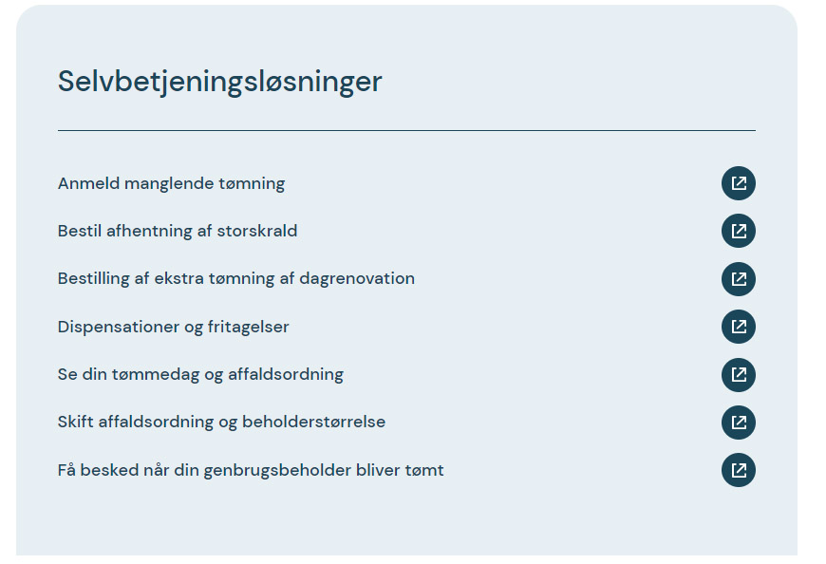

Selvbetjening:
Først skal der oprettes en handlingsside under Selvbetjeningsoversigt. Handlingsside:
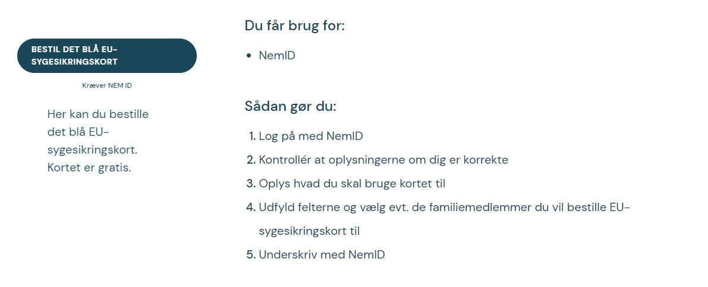
Følgende skal udfyldes:
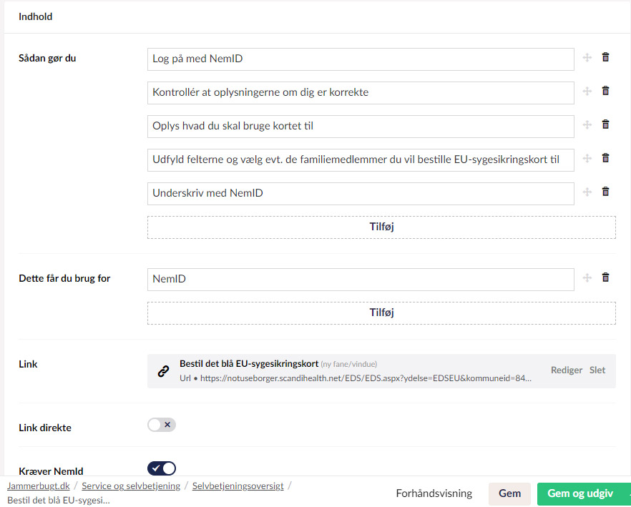
Dernæst kan du hente en selvbetjeningsboks ind på relevant side ved at bruge elementet Selvbetjening:
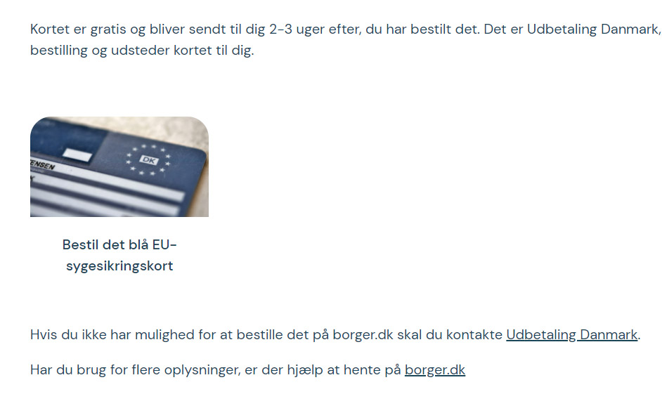
Spotboks:
Skriv overskrift – den vises på siden, skriv tekst - maksimum 255 tegn – vælg billede og placering: højre, venstre, fuld størrelse – tilføj link, klik på opret. Gem/udgiv.
Eksempel med billede i fuld størrelse: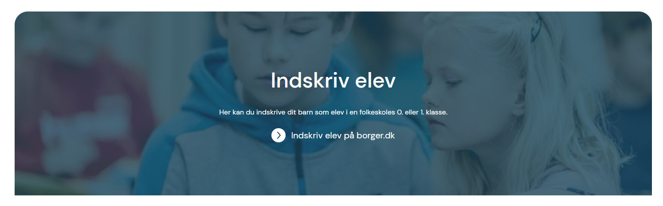
Eksempel med billede til venstre: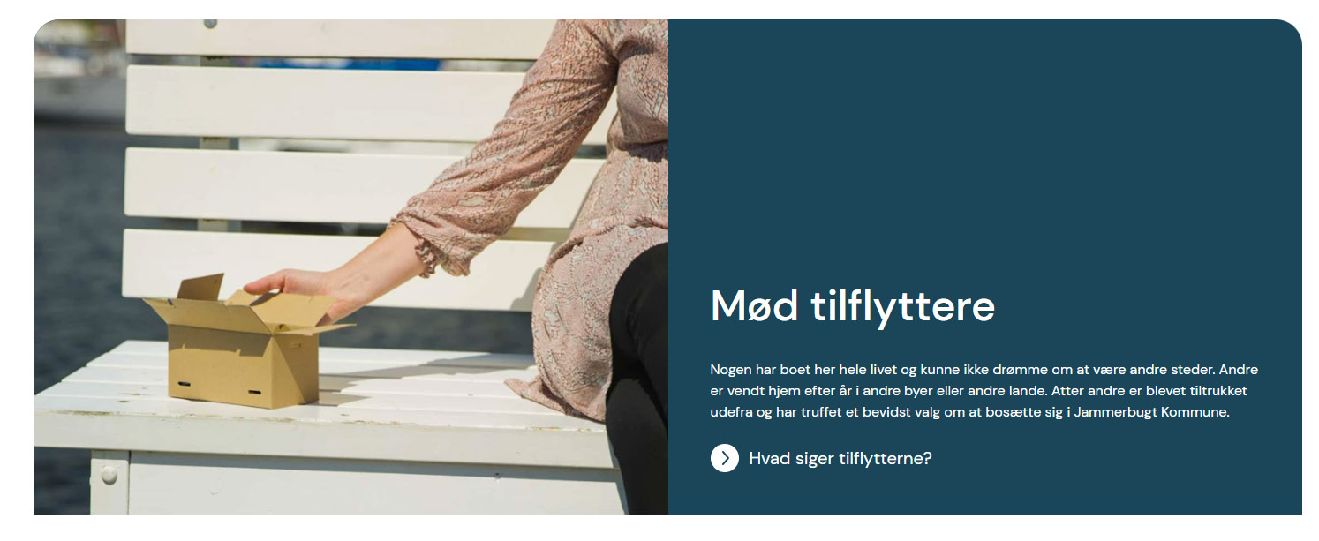Eksempel med billede til højre: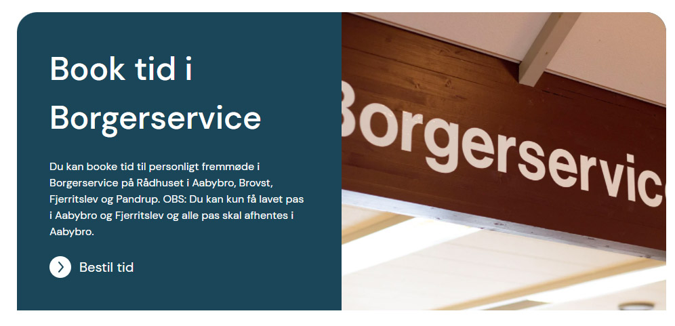

Tekst/Medie:
Skriv overskrift – den vises på siden, skriv tekst, endelig ikke for lang, må ikke gå ud over billedet– vælg billede og placering: højre eller venstre – tilføj link, klik på opret. Gem/udgiv.
Eksempel: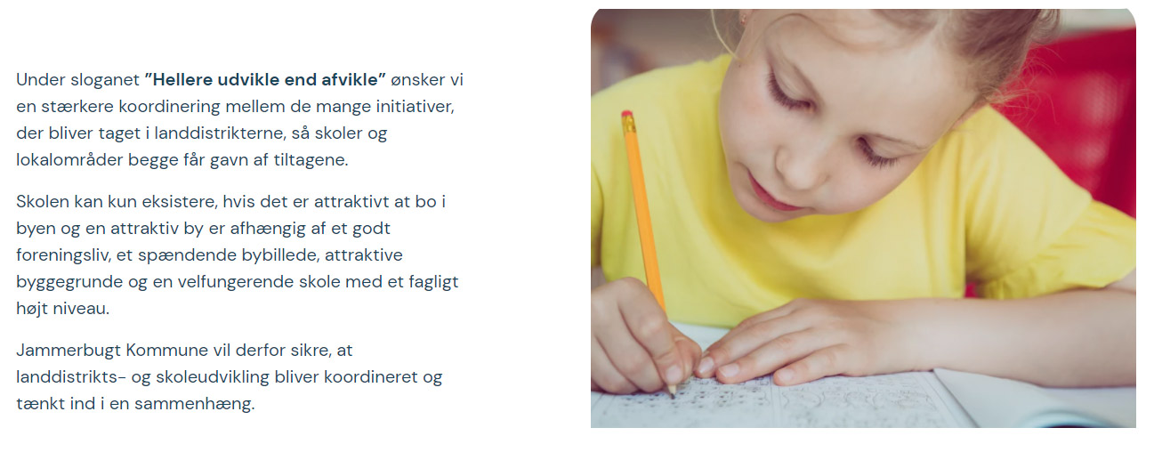
Struktureret data (tabel):
Tilføj elementet Struktureret data. Tilføj overskrift i Tabelbeskrivelse hvis ønsket, ikke nødvendig.
Tilføj og udfyld de kolonner og rækker der er brug for.

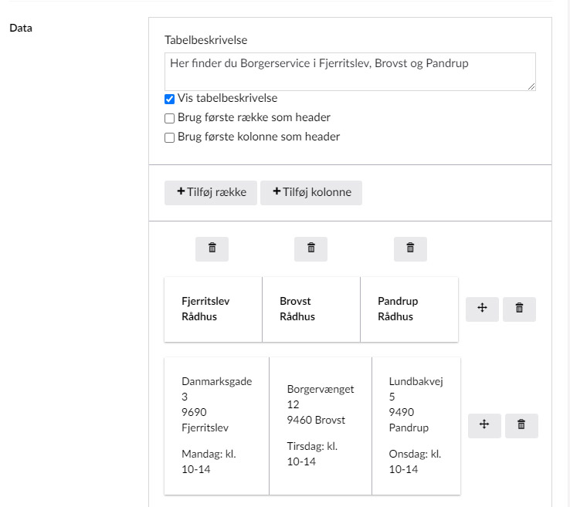
Eksempel:
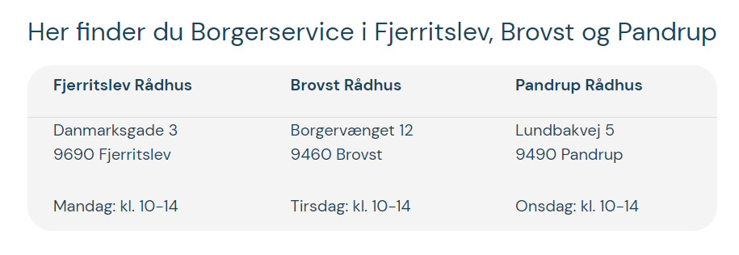

Kontaktperson:
Tilføj en Kontaktperson ved at klikke på Tilføj indhold – de oprettede kontaktpersoner vises på en liste, mulighed for at søge – vælg kontaktperson og baggrundsfarve, klik på opret. Gem/udgiv.
Kontaktpersonen skal først oprettes i Moduler under kontaktpersoner.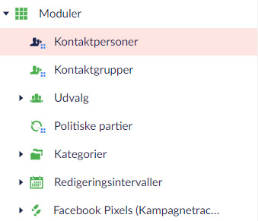
Eksempel:
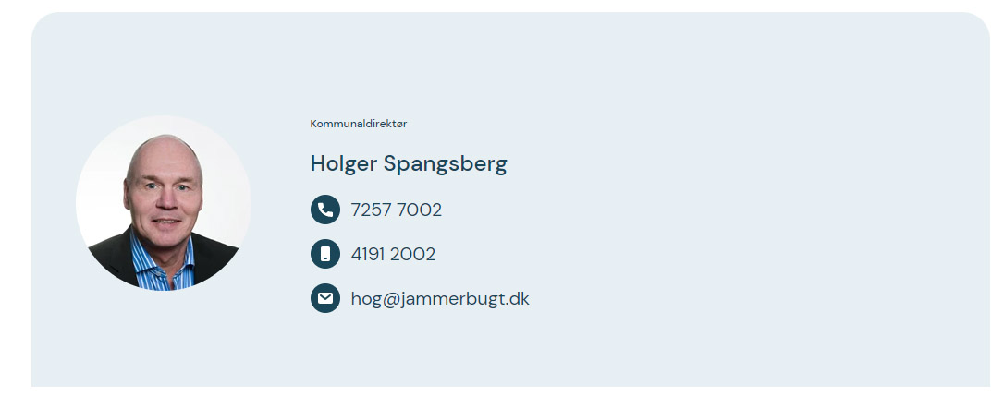
Kontaktgruppe:
Bruges til forvaltning, afdeling m.m. Skriv overskrift hvis ønsket – bliver vist på siden - tilføj Kontaktgruppe ved at klikke på Tilføj indhold – de oprettede kontaktgrupper i Moduler vises på en liste, mulighed for at søge – vælg kontaktgruppe og baggrundsfarve, klik på opret. Gem/udgiv.
Eksempel:
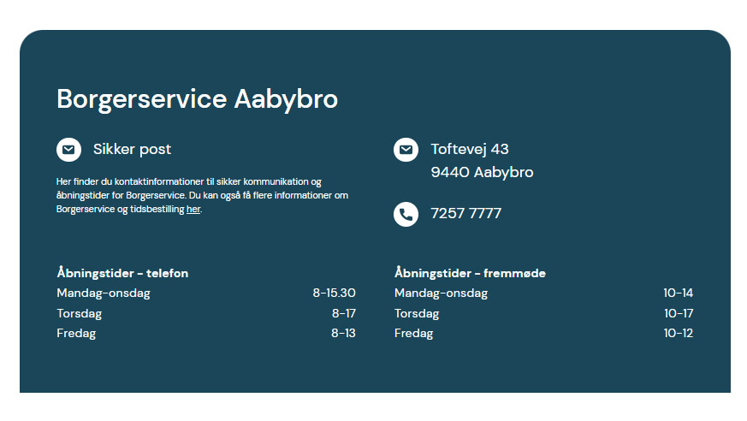

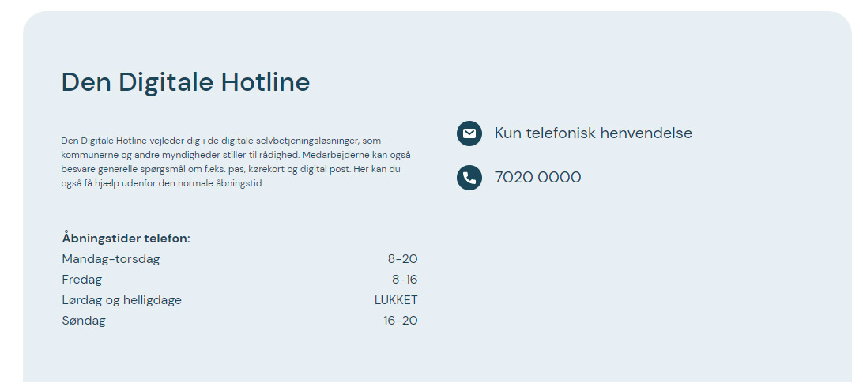

Accordion:
Skriv overskrift hvis ønsket – bliver vist på siden – Klik på tilføj indhold – klik på accordion element – skriv overskrift, det er knapteksten – tilføj indhold: tekst, link, billeder mm. Klik på Opret. Klik på indsæt. Gem/udgiv.
Eksempel:
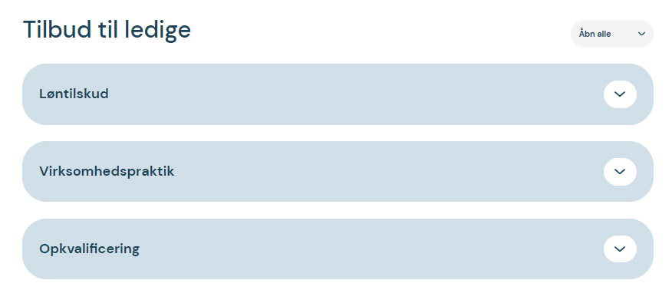

Video (YouTube):
Skriv overskrift – den vises i listen over elementer tilføjet siden, indsæt URL (adresse) og klik på Opret.
Gem/Udgiv.
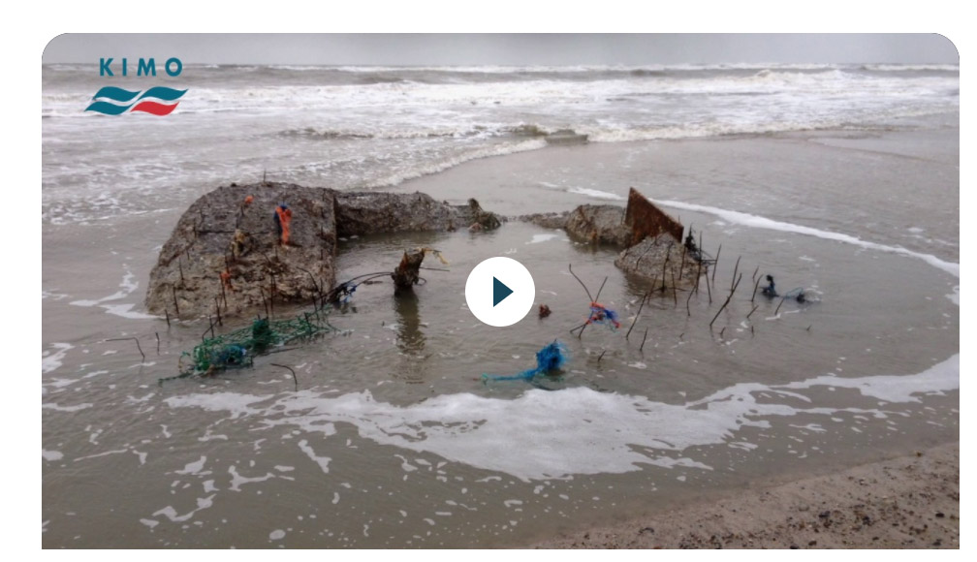
Video (Dream Broker):
Jammerbugt Kommune anvender ikke længere Dream Broker.
Formular:
Oprettes af Kommunikation i Sekretariatet.

Borger.dk:
Indhold fra Borger.dk som automatisk opdateres. Tilføj elementet Borger.dk under indhold. Indsæt overskrift og link til det indhold på Borger.dk der skal anvendes. Klik på indsæt artikel, sæt direkte link ind eller klik på søg efter artikel og vælg den er skal bruges. Husk at vælge hvilket indhold fra artiklen der skal vises på siden.

Eksempel:
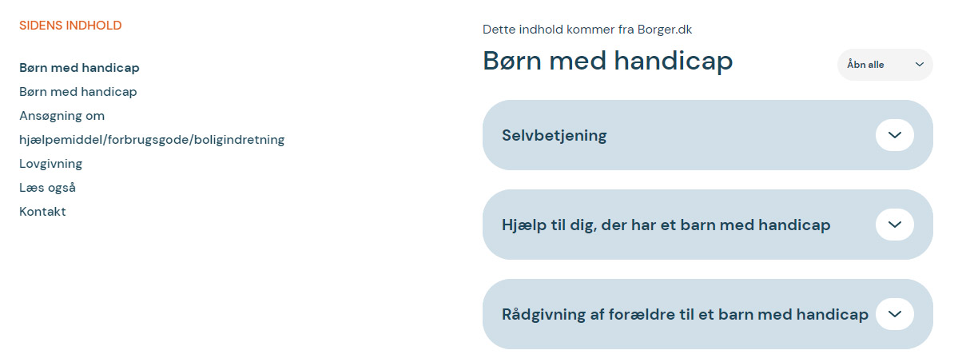

Udvalg, råd og nævn:
Oprettes af Kommunikation i Sekretariatet.

Accordion agenda:
Bruges automatisk under Dagsordner og Referater.

Kort-Niras:
Oprettes af Kommunikation i Sekretariatet.

Relaterede sider:
Sider der vises i bunden under ”Måske også noget for dig”, det er pænest med 4 eller flere – uden indhold vises der ikke noget. Klik på tilføj indhold og vælg siderne der skal linkes til.
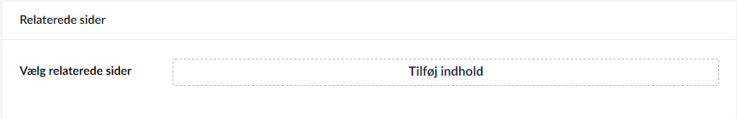

Eksempel:
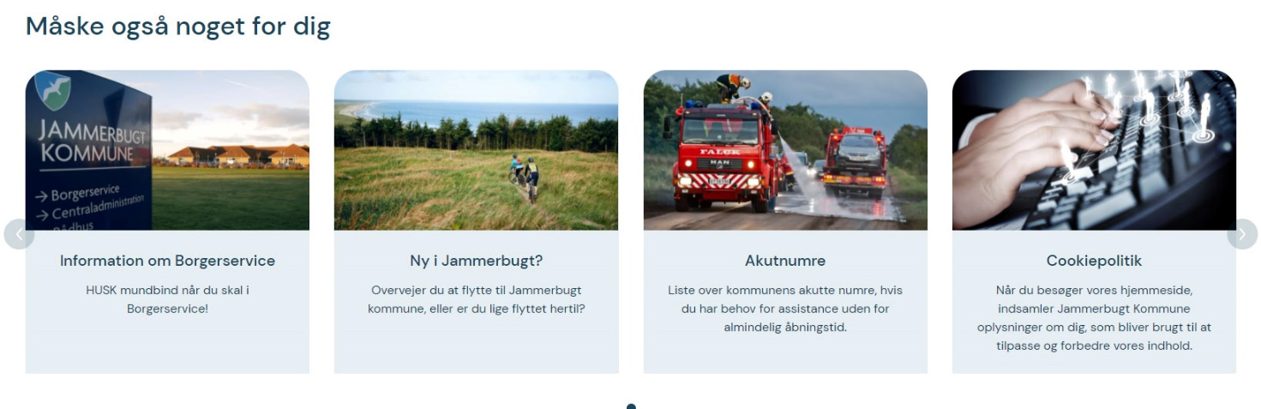

Intern søgning:
Anvendes ved søgning i søge feltet.
Synonymer og boostord: Jo højre boostværdi, jo højre prioritet i søgeresultaterne.
Eksempel:
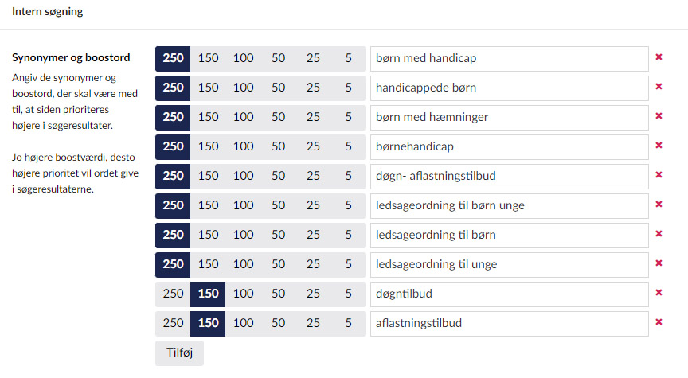

SEO:
Anvendes ved søgning i søgemaskiner som Google, Bing mm.
Eksempel:
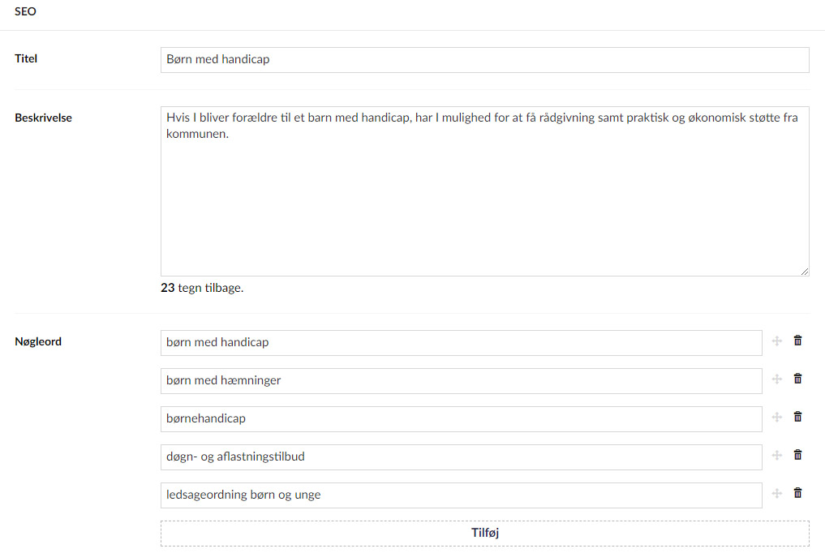

Title: Skal udfyldes, kan evt. være overskriften. Mulighed for at give siden en anden/udvidet titel i søgemaskinen – og evt. tilføje Jammerbugt eller Jammerbugt kommune.
Beskrivelse: Skal udfyldes, teksten der kommer frem i google sammen med titlen, kan evt. være manchetten.
Nøgleord: Skal udfyldes, søgeord og sammensatte ord. Klik på tilføj for at føje flere søgeord til.
Grafik: lille billede/grafik der vises i google søgeresultat – søg f.eks. på opskrifter aftensmad for at se eksempel. Skal ikke udfyldes.

Notifikationer:
Redaktør: skal udfyldes for at kunne gemme/udgive siden.
Redigeringsinterval: Få besked pr. mail, når siden skal efterses.
Eksempel:
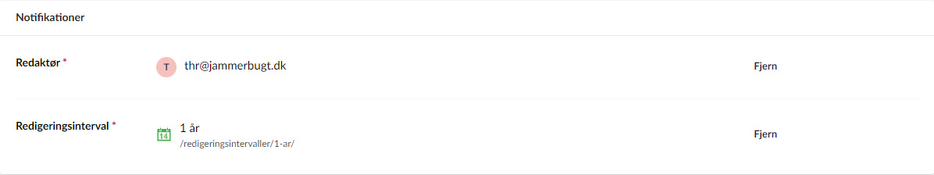

Indstillinger:
Eksempel:
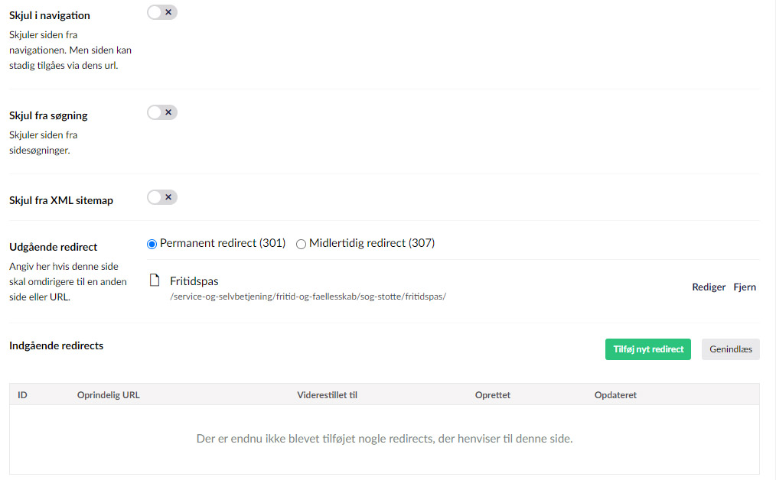
Skjul i navigation: Bliver ikke vist i menu strukturen
Skjul fra søgning: Bliver ikke vist i søgeresultater
Skjul fra XML-sitemap: bliver ikke vist i sitemap
Udgående redirects: Omdirigere til en anden side, intern eller ekstern. Vælg Permanent 301.
Indgående redirects: Links fra andre sider
GEM:
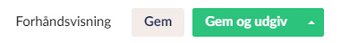
Forhåndsvisning: Se siden i browser, når den er gemt.
Gem: Siden bliver gemt, men ikke synlig for brugere.
Gem og Udgiv: Siden bliver gemt og udgivet, synligt for brugere.
Klik på pilen til højre:
Planlæg: Vælg dato og klokkeslæt for at udgive og/eller afpublicere indholdet.
Udgiv med undersider: Siden + undersider bliver publicere, alle på en gang.
Afpublicér: Fortryd udgivelse, ikke længere synligt for brugere.

